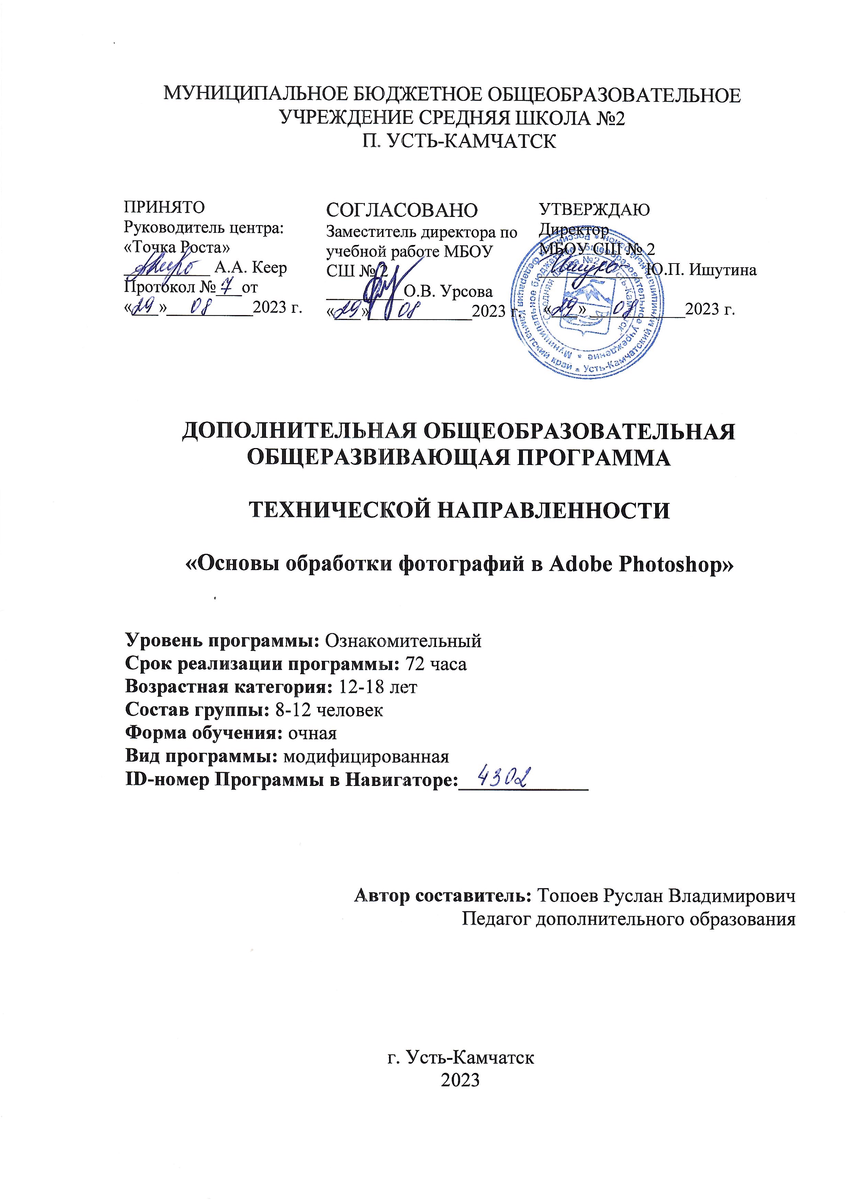
Паспорт дополнительной общеобразовательной общеразвивающей программы
Муниципальное бюджетное общеобразовательное учреждение
«Средняя школа № 2 п. Усть-Камчатск»

Название программы | «Основы обработки фотографий в Adobe Photoshop»
Направленность программы | Техническая направленность
Ф.И.О. педагога, реализующего дополнительную общеобразовательную программу | Топоев Руслан Владимирович
Год разработки | 2023
Краткое описание программы | Основы обработки фотографий – позволяет обучающимся исследовать основы композиции кадра, фотографии и фотобработке.
Цель | Создание условий для формирования у учащихся теоретических знаний и практических навыков в области фото-видео съемки и монтажа, способствует развитию технического и творческого потенциала личности ребенка, формирование ранней профориентации.
Задачи | Образовательные  - формировать представления о работе с графикой;  - обучать основам фото-видеосъемки и монтажа;  - знакомить с основами дизайна и правилами композиции в кадре;  - освоить технические навыки работы с фото- видео оборудованием.  Развивающие  - развивать межпредметные связи между техническими и гуманитарными направлениями;  - развивать моторику и логическое мышление;  - развивать творческую инициативу и самостоятельность в поиске решения;  - развивать «4к компетенции»: Критическое мышление, кооперацию, креативность,
коммуникацию;
- развивать творческую инициативу и самостоятельность в поиске решения.
Личностные
- развивать умение работать в команде, умение подчинять личные интересы общей цели;
- воспитывать настойчивость в достижении поставленной цели, трудолюбие, ответственность, дисциплинированность, внимательность и аккуратность;
- воспитывать интеллектуальную, творчески развитую, социально одаренную личность.

Ожидаемые результаты освоения программы | Технические компетенции  - знание правил техники безопасности и соблюдение правил при работе с электронной, компьютерной, цифровой техникой;  - знание и умение пользоваться фотоаппаратурой, видеоаппаратурой, компьютером. Информационно-коммуникационные компетенции  - открытость к новой информации и потребность в ней;  - умение самостоятельно анализировать, находить, производить отбор, преобразовывать, сохранять, осуществлять перенос и обработку информации, при помощи современных информационно- коммуникационных, компьютерных, электронных, цифровых, мультимедиа, интернет-технологий.  Программные компетенции  - умение работать в фоторедакторах, видеоредакторах.  Образовательные результаты  - основы фотографии;  - основы обработки и ретуширования фотографии;  - профессия фотограф;  - видеосъемка и видеомонтаж;  Личностные результаты  - умение понимать других;
- умение строить речевое высказывание в соответствии с поставленными задачами;
- уметь ставить цели и грамотно их достигать;
- эмоциональное отношение к учебной деятельности и общее представление о моральных нормах поведения Метапредметные результаты
- умение извлекать информацию из текста и иллюстрации;
- умение оценивать учебные действия в соответствии с поставленной задачей;
- умение составлять план действия;
- умение мобильно перестраивать свою работу в соответствии с полученными данными.
- обладать 4к компетенциями (креативность, кооперация, коммуникация, критическое мышление);
Сроки реализации программы | 1 год
Количество часов в неделю/год | 2 часа в неделю/ 72 часа в год
Возраст обучающихся | 12-18лет
Форма занятий | Очная
Методическое обеспечение | Для обеспечения наиболее успешного освоения курса используются различные ресурсы: программное обеспечение, методические пособия, специальная литература по изучаемому программному продукту, электронные пособия, раздаточный материал.
Условия реализации программы | - Ноутбуки для видеомонтажа – 4 шт.  Процессор от intel i5 4ядра, ОЗУ от 8гб, дискретная видеокарта от 2гб озу или встроенная с поддержкой аппаратного кодирования h264 и HEVC;  - 2 фотоаппарата с возможностью  видеосъемки;  - DSLR зеркальный фотоаппарат с  возможностью видеосъемки.  - Экшн - камера GoPro 6 black или
новее
− Квадрокоптер с трех-осевой
стабилизацией съёмки
Программное обеспечение Adobe Photosop, Movavi Video Editor, Adobe Premier Pro. Или подобные бесплатные аналоги.
1. Пояснительная записка
Данная программа относится к технической направленности. Программа ориентирована на развитие технических и творческих способностей и умений учащихся, организацию профессионального самоопределения учащихся. Программа «Основы обработки фотографий в Adobe Photoshop» ориентирована на развитие технических и творческих способностей и умений обучающихся, организацию научно- исследовательской деятельности и профессионального самоопределения обучающихся.
Программы для образовательных учреждений опираются на нормативно-правовые основы, регулирующие деятельность государственных и негосударственных образовательных учреждений и основополагающие принципы подготовки различных категорий граждан РФ:
- Федеральный закон от 29.12.2012 г. № 273-ФЗ «Об образовании в
Российской Федерации» (с изменениями и дополнениями);
- Методические рекомендации Министерства образования и науки
Российской Федерации «Инструментарий работника Системы дополнительного образования детей»;
- Методические рекомендации для субъектов Российской Федерации
по вопросам реализации основных и дополнительных общеобразовательных программ в сетевой форме;
- Приказ Министерства образования и науки Российской Федерации
от 18.11.2015 № 09-3242 «О направлении информации»; Методические рекомендации по проектированию дополнительных общеразвивающих программ (включая разноуровневые программы);
- Письмо Министерства просвещения РФ от 19 марта 2020 г. № ГД-
39/04 «О направлении методических рекомендаций»; Методические рекомендации по реализации образовательных программ начального общего, основного общего, среднего общего образования, образовательных программ среднего профессионального образования и дополнительных общеобразовательных программ с применением электронного обучения и дистанционных образовательных технологий;
- Распоряжение Правительства Российской Федерации от 24 апреля
2015 года № 729-р «Концепция развития дополнительного образования детей»;
- Распоряжение Правительства Российской Федерации от 29 мая 2015
года № 996-р «Стратегия развития воспитания в Российской Федерации на период до 2025 года»;
- Приказ Министерства просвещения Российской Федерации от
09.11.2018 № 196 «Об утверждении Порядка организации и осуществления образовательной деятельности по дополнительным общеобразовательным программам» (с изменениями и дополнениями);
- Актуальность
Актуальность и педагогическая целесообразность разработки и реализации данной программы вызваны необходимостью внедрения новых идей, принципов, педагогических технологий. Программа базируется на использовании современной техники, свободного программного обеспечения, что имеет значительные творческие перспективы и предусматривает изменение свойств и качеств личности обучающегося в соответствии с целями и задачами программы. В процессе фотосессий, видеосъемки, обработки и оформления фотографий и видеороликов дети получают знания и навыки, которые не даются в школе, изучают работу фото
- видеотехники и компьютера, сохраняют историю, придумывают новое с помощью современных методов работы с мультимедиа файлами.
- Новизна
Новизна данной программы от уже существующих заключается в следующем: она объединяет в себе фотографию, фотобработку, работу с видео, в ней много возможностей для экспериментов. Благодаря этому обучающийся может углубиться в одно из понравившихся направлений и создавать проекты узкой направленности.
- Цели
Создание условий для формирования у учащихся теоретических знаний и практических навыков в области фото-видео съемки и монтажа, способствует развитию технического и творческого потенциала личности ребенка, формирование ранней профориентации.
- Задачи
Образовательные
- формировать представления о работе с графикой;
- обучать основам фото-видеосъемки и монтажа;
- знакомить с основами дизайна и правилами композиции в кадре;
- освоить технические навыки работы с фото-видео оборудованием. Развивающие
- развивать межпредметные связи между техническими и гуманитарными направлениями;
- развивать моторику и логическое мышление;
- развивать творческую инициативу и самостоятельность в поиске решения;
- развивать «4к компетенции»: Критическое мышление, кооперацию, креативность, коммуникацию;
- развивать творческую инициативу и самостоятельность в поиске решения.
Личностные
- развивать умение работать в команде, умение подчинять личные интересы общей цели;
- воспитывать настойчивость в достижении поставленной цели, трудолюбие, ответственность, дисциплинированность, внимательность и аккуратность;
- воспитывать интеллектуальную, творчески развитую, социально одаренную личность.
- Ожидаемый результат
Ожидаемыми результатами освоения программы являются освоение обучающимися следующих компетенций:
Технические компетенции
- знание правил техники безопасности и соблюдение правил при работе с электронной, компьютерной, цифровой техникой;
- знание и умение пользоваться фотоаппаратурой, видеоаппаратурой, компьютером.
Информационно-коммуникационные компетенции
- открытость к новой информации и потребность в ней;
- умение самостоятельно анализировать, находить, производить отбор, преобразовывать, сохранять, осуществлять перенос и обработку информации, при помощи современных информационно-коммуникационных, компьютерных, электронных, цифровых, мультимедиа, интернет- технологий.
Программные компетенции
- умение работать в фоторедакторах, видеоредакторах.
Образовательные результаты
- основы фотографии;
- основы обработки и ретуширования фотографии;
- профессия фотограф;
- видеосъемка и видеомонтаж;
Личностные результаты
- умение понимать других;
- умение строить речевое высказывание в соответствии с поставленными задачами;
- уметь ставить цели и грамотно их достигать;
- эмоциональное отношение к учебной деятельности и общее представление о моральных нормах поведения
Метапредметные результаты
- умение извлекать информацию из текста и иллюстрации;
- умение оценивать учебные действия в соответствии с поставленной задачей;
- умение составлять план действия;
- умение мобильно перестраивать свою работу в соответствии с полученными данными.
- обладать 4к компетенциями (креативность, кооперация, коммуникация, критическое мышление);
- Направленность
Дополнительная общеобразовательная общеразвивающая программа ««Основы обработки фотографий в Adobe Photoshop»» имеет техническую направленность.
- Уровень
Уровень освоения дополнительной общеобразовательной общеразвивающей программы ««Основы обработки фотографий в Adobe Photoshop»» - ознакомительный.
- Характеристики обучающихся, возрастные особенности, иные Содержание программы ориентировано на целевую аудиторию
обучающихся в возрасте от 12 до 18 лет, желающих изучать фотографию и фоторедакотры, совершенствовать навыки работы на персональном компьютере.
- Форма обучения
Очная форма организации деятельности учащихся на занятии: групповая.
- Особенности организации образовательного процесса
При обучении, применяются вытягивающие методы обучения, они направлены на то, что обучающиеся получают новую информацию и поддержу педагога в тот момент, когда чувствуют в них необходимость. Преимущественное количество занятия посвящено практике, дети стараются сами решить поставленные задачи. Если что-то не получается, педагог задает наводящий вопрос или дает небольшую подсказку, но по возможности доделать задание обучающийся должен сам;
Программа дает возможность обучающимся приобретать не только прочные практические навыки владения компьютерными программами и техникой, но и развиваться как творческой личности.
- Состав группы, режим занятий, периодичность и
продолжительность
Условия реализации дополнительной общеобразовательной общеразвивающей программы «Робототехника».
Программа предназначена для детей в возрасте от 12 до 18 лет.
Набор и формирование групп обучающихся производится на основании заявлений родителей (законных представителей) обучающихся. Количество обучающихся в одной группе – от 8 до 12 человек.
Образовательный процесс.
Занятия проводятся в период с сентября по май.
Режим занятий – 1 раз в неделю по 2 академических часа. Продолжительность 2 академического часа – 40 минут.
- Учебно-тематический план
Таблица 1. Учебный план дополнительной общеобразовательной общеразвивающей программы «Робототехника»
№ | Название раздела | Теория | Практика | Всего
1. | Вводное занятие | 2 | 2 | 4
2. | Золотое сечение и построение кадра. | 3 | 7 | 10
3. | Функции фотоаппарата и фотография | 4 | 10 | 14
4. | Обработка и ретуширование фотографии | 8 | 22 | 30
 | Проектная деятельность | 6 | 8 | 14
 | Итого: | 23 | 49 | 72
- Содержание программы
№ | Название разделов, тем | Теория | Практика
1. | Вводное занятие | Техника безопасности, знакомство с оборудованием, знакомcтво с интерфейсом прогрвммы Adobe Pgotoshop | Знакомство с оборудованием, знакомcтво с интерфейсом прогрвммы Adobe Pgotoshop
2. | Золотое сечение и построение кадра. | Принцип золотого сечения, правило трети, построение кадра. | Построение кадра и фотография, практика фотографии, съемка и обработка.
3. | Функции фотоаппарата и фотография | Дизайн, фотостоки, поиск картинок в интернете, возможности зарботка на обработке фотографий и создании картинок. | Создание картинок для различных соцсетей, создание картинок с нуля, фотоколлаж с выреской.
4. | Обработка и ретуширование фотографии | Теория фотографии | Практика фотографии
5. | Проектная деятельность | Выбор проекта | Реализация и защита проекта
- Календарный учебный график

Период обучения | Осенние каникулы | Зимние каникулы | 2 полугодие | Период обучения | Весенние каникулы
16 недель | - | 30.12.23- 08.01.24 | 09.01.24- 24.05.23 | 20 недель | -
Этапы образовательного процесса 1 группа Начало учебного года 11 сентября 2023 Продолжительность учебного года 36 недель Продолжительностью учебных занятий 40 минут Вводная диагностика декабрь Промежуточная диагностика и итоговая диагностика апрель Дополнительные элементы:
Открытое занятие -
Итоговое занятие май Родительские собрания дистанционное Окончание учебных занятий 24 мая
Летние каникулы -
- Условия реализации программы
- Перечень оборудования, инструментов и материалов необходимых для реализации программы
Для обеспечения наиболее успешного освоения курса используются различные ресурсы: программное обеспечение, методические пособия, специальная литература по изучаемому программному продукту, электронные пособия, раздаточный материал.
Для реализации программы необходимо предусмотреть наличие специального кабинета для занятий: компьютерный кабинет (4 ПК) на 8 рабочих мест со столами работы и рисования, а также мультимедийное оборудование.
Техническое оснащение кабинета:
- Ноутбуки для видеомонтажа – 4 шт. Процессор от intel i5 4ядра, ОЗУ
от 8гб, дискретная видеокарта от 2гб озу или встроенная с поддержкой аппаратного кодирования h264 и HEVC;
- 4 фотоаппарата с возможностью видеосъемки;
- DSLR зеркальный фотоаппарат с возможностью видеосъемки.
- Экшн - камера GoPro 6 black или новее
- Квадрокоптер с трех-осевой стабилизацией съёмки
Программное обеспечение Adobe Photosop, Movavi Video Editor, Adobe Premier Pro. Или подобные бесплатные аналоги.
- Характеристика помещений.
Учебный кабинет на 8-12 рабочих мест
- Информационно-методические условия реализации программы:
№ п.п. | Наименование пособия, образовательного ресурса | Область применения
1 | photo-monster.ru | Советы по фотосъемки от профессионалов
2 | www.adobe.com/products/photoshop.html | Официальный сайт программы Adobe Photoshop
- Использование дистанционных образовательных технологий при
реализации программы не предусмотрено.
- Реализация программ в сетевой форме не предусмотрена.
- Список литературы
- Дорощенко М.А. Программы Adobe. Основы программы PhotoshopCS5. Курс лекций. – М.: МИПК, 2014.
- Официальный учебный курс AdobePhotoshop CS. М.: Изд-во
ТРИУМФ, 2006с.
- Фрумкин Г. М .СПб.:Академический проект, 2013. 224 с. –
(Gaudeamus).
- Соколов А.Г. Изд. 625: Монтаж. Телевидение. Кино. Видео. Часть 1.
2000. 159 с.
- Корабельникова Г.Б. Adobe Photoshop 6.0 в теории и на практике -
Минск: Новое знание, 2012. - 147 с.

